Беседа «Насекомые: польза и вред».
Цель:
обогащение словаря по теме «Насекомые»; развитие познавательных способностей детей;
систематизировать представления детей о многообразии насекомых; воспитание экологической культуры.
Материал: предметные картинки с изображением насекомых; сюжетные картины с изображением среды обитания этих насекомых.
Ход беседы:
Воспитатель: Здравствуйте, ребята! Сегодня наше занятие мы начнем с отгадывания загадок.
1. На вид, конечно, мелковаты, Но всё, что можно, тащит в дом.
Неугомонные ребята – Вся жизнь их связана с трудом. (Муравьи)
2. Я – мохнатый червячок, Полосатый бочок.
Скоро бабочкою стану, Закружусь я над поляной. (Гусеница)
3. Зеленая пружинка , Живет в траве густой.
С травинки на травинку он скачет день – деньской. (Кузнечик)
4. Насекомое – в почёте, целый день она в полёте,
Опыляет все цветы, Чтоб медку отведал ты. (Пчела)
Воспитатель: Ребята, каких насекомых вы знаете еще? Где они живут? Чем они отличаются от птиц? Что случится, если не будет насекомых? Чем могут быть опасны насекомые? Как себя вести при встрече с ними?
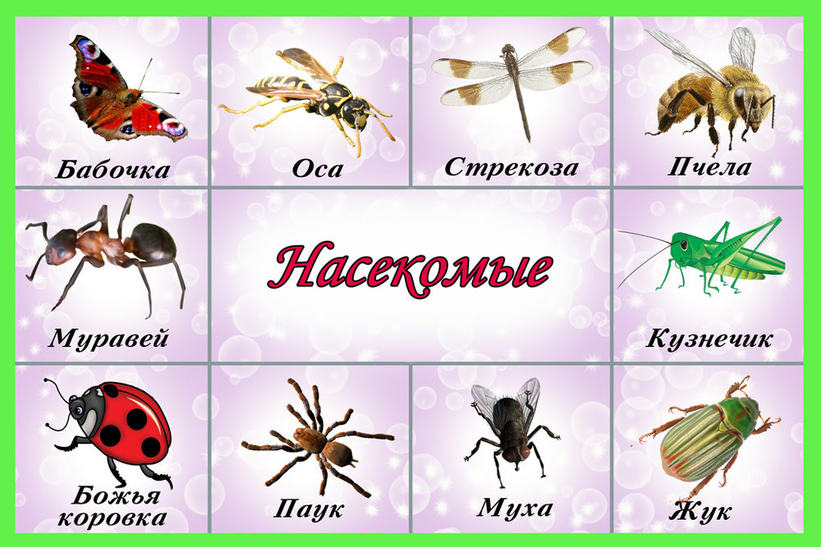
Стих: Меня ужалила пчела. Я закричал: «Как ты могла!» Пчела в ответ: «А ты как мог сорвать любимый мой цветок? Ведь он мне был ужжасно нужжен: Я берегла его на ужжин!».
Воспитатель: Запомните ребята основные правила вашей безопасности, чтобы встреча с насекомыми не стала для вас бедой:
Правила поведения при встрече с насекомыми:
1. Увидев осиное гнездо, не трогайте его. Понаблюдайте за его обитателями издалека, иначе осы будут жалить куда попало.
2. Около их жала есть ядовитые железы, поэтому ужаленное место сильно распухает.
3. Если около вас летает пчела, старайтесь быть спокойными, не машите руками, перейдите в другое место. Не спешите губить пчелу, так как в этом случае она выделяет в воздух химическое соединение, которое приводит в агрессивное состояние всех находящихся поблизости сородичей. Если же она укусила то, необходимо удалить жало, ужаленное место потереть содовым раствором.
4. Встретив на пути муравья, не трогайте его, понаблюдайте за ним, тогда он вас не укусит.
Для защиты от комаров используйте защитные кремы и мази, так как массовое нападение на человека может вызвать тяжелое отравление и даже смерть.

Давайте сделаем гимнастику для пальчиков:
Пальчиковая гимнастика «Насекомые»
Дружно пальчики считаем – (сжимают и разжимают пальцы)
Насекомых называем.
Бабочка, кузнечик, муха, (поочерёдно сгибают пальцы в кулачок, начиная с большого)Это жук с зелёным брюхом.
Это кто же тут звенит? (вращают мизинцем)
Ой, сюда комар летит!
Прячьтесь! (прячут руки за спину)
Скажите ребята, о ком мы с вами говорили?
Материал подготовила воспитатель Кулуева Анна Васильевна.

